Fibaro HC2 EvoHome koppeling

Inhoudsopgave

Benodigdheden: 2

Stap 1 Aanmaken Variabele 2

Stap 2 Creëer LUA scene 2

Stap 3 Aanmaken Evohome kamers/zones 5

Stap 4 Aanmaken Evohome virtueel apparaat 6

Stap 5 Aanmaken Warmwaterregeling kamers/zones 7

Stap 6 Aanpassen Evohome API scene 8

Foutmeldingen 9

# 

# Benodigdheden:

* Fibaro Homecenter 2
* Evohome met kleuren scherm en Internet gateway (RFG100) *of* Evohome met wifi
* Evohome account
* Installatie bestanden van de Robbshop website

# Stap 1 Aanmaken Variabele

* 1. Ga naar Panelen
  2. Ga naar Variabelen Paneel
  3. Klik op Toevoegen
  4. Gebruik als naam EvohomeAPI

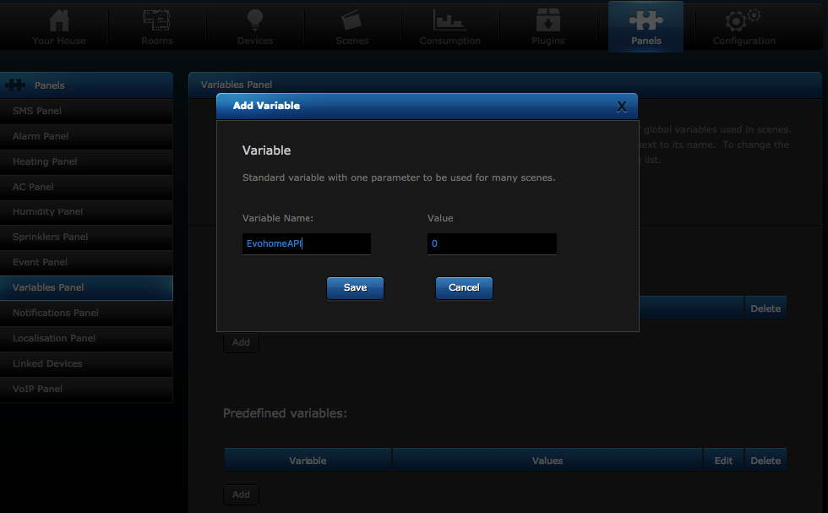

* 1. Klik op Opslaan

# Stap 2 Creëer LUA scene

* 1. Klik op **Scènes**
  2. Klik op **Toevoegen**
  3. Klik bij **Scène toevoegen via LUA** op **Nieuw**

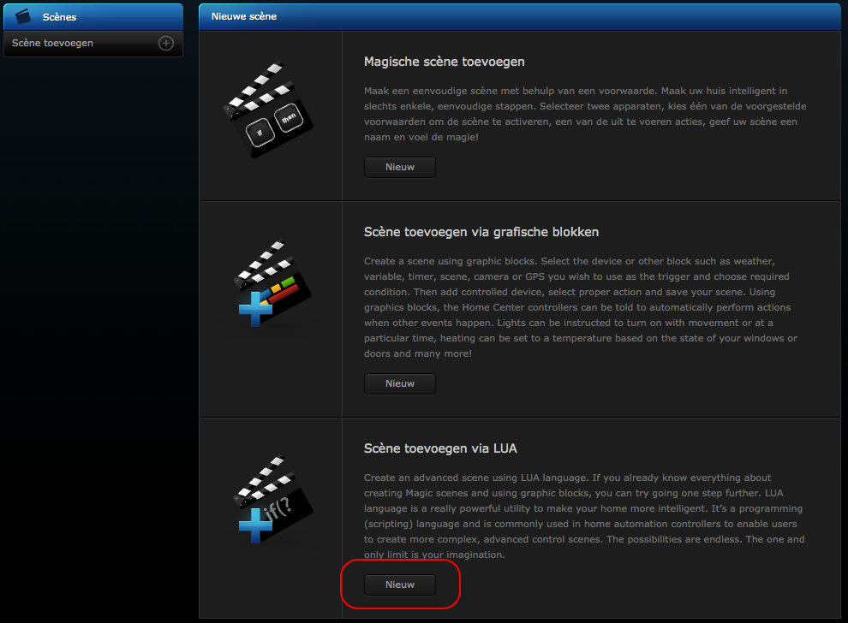

* 1. Open het bestand **Evohome API.lua** en kopieer alle tekst

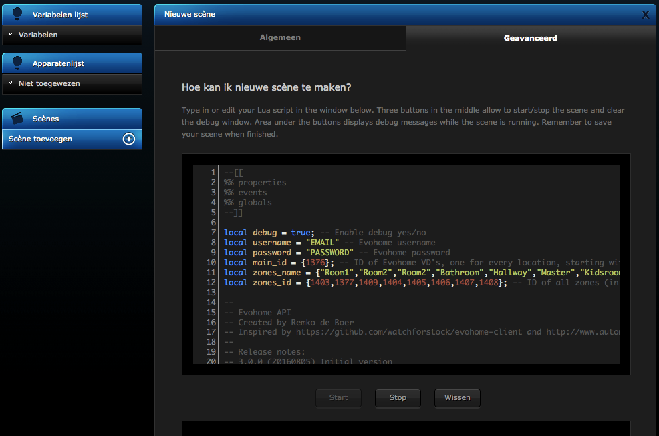

* 1. Gebruik als **username** het email adres van je Evohome account
  2. Gebruik als **password** het wachtwoord van je Evohome account
  3. Pas **zones_name** aan de namen van de kamers/zones van je Evohome systeem. De namen zijn hoofdletter gevoelig, de correcte spelling zie je op het display van je Evohome systeem (niet via de app!). Voor een warmwaterregeling kies je als naam “”.

Later passen we de main_id en zones_id aan.

* 1. Klik op het tabblad **Algemeen**
  2. Gebruik als naam **Evohome API**
  3. Kies een **kamer**
  4. Zet een vinkje bij **Sta niet toe dat een alarm de scène stopt tijdens een actief alarm**

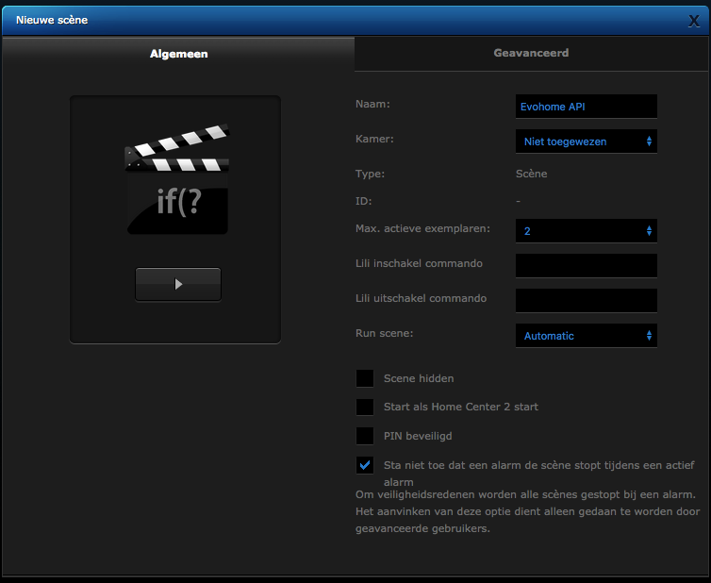

* 1. Klik op de **diskette** (met het uitroepteken) aan de rechterkant om op te slaan
  2. Onthoudt het **ID**, zie de rode circel (in dit voorbeeld 1)

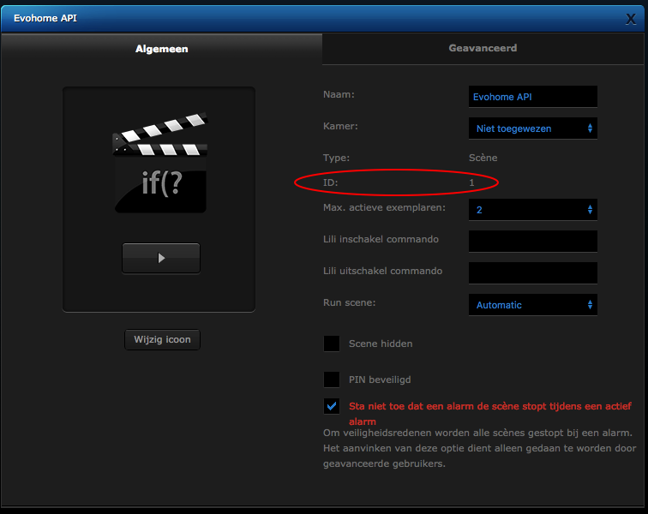

Het ID hebben we later nodig voor onder andere de zones.

* 1. Klik op **Wijzig icoon**
  2. Klik op **Bladeren**
  3. Selecteer **Evohome API.png** (zit in bestand wat je hebt gedownload van de website)
  4. Klik op **Toevoegen**
  5. Selecteer het nieuwe icoon

Het ID hebben we later nodig voor onder andere de zones.

# Stap 3 Aanmaken Evohome kamers/zones

* 1. Klik op **Apparaten**
  2. Klik op **Toevoegen of verwijderen**

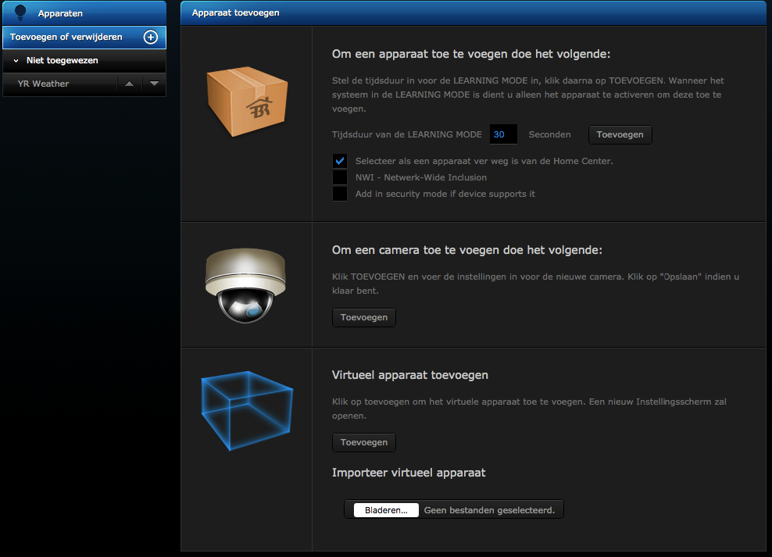

* 1. Klik op **Bladeren** onder **Importeer virtueel apparaat**
  2. Selecteer **Evohome_2.0_-_Zone.vfib**
  3. Geef als **naam**, de naam van de zone (bv Keuken). De naam is hoofdletter gevoelig, de correcte spelling zie je op het display van je Evohome systeem (niet via de app!).
  4. Kies een kamer
  5. Gebruik als **IP adres** 0
  6. Gebruik als **TCP poort** het ID van de scene die je in stap 2 hebt moeten onthouden

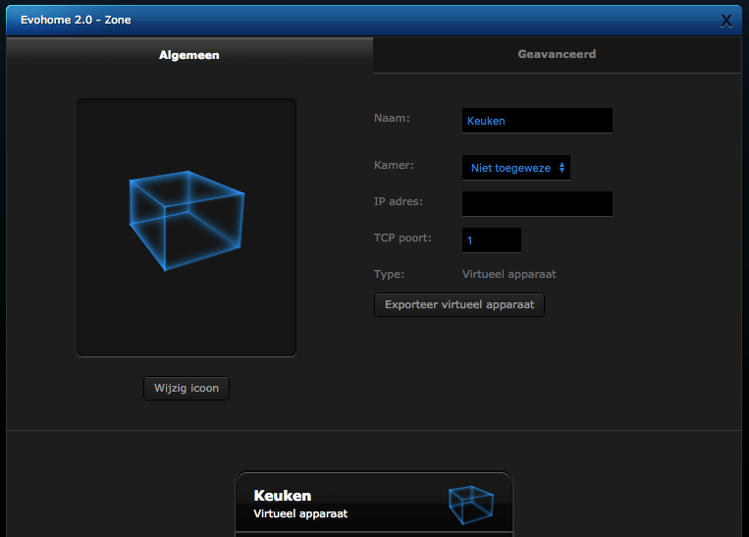

* 1. Klik op de **diskette** (met het uitroepteken) aan de rechterkant om op te slaan
  2. Onthoudt het ID van de zone. Je kan het ID vinden in de adres balk in je browser (in het voorbeeld 41)



* 1. Klik op **Wijzig icoon**
  2. Klik op **Bladeren**
  3. Selecteer **Evohome.png** (zit in bestand wat je hebt gedownload van de website)
  4. Klik op **Toevoegen**
  5. Selecteer het **icoon**

***Herhaal deze stap voor alle kamers/zones van je Evohome systeem!***

# Stap 4 Aanmaken Evohome virtueel apparaat

* 1. Klik op **Apparaten**
  2. Klik op **Toevoegen of verwijderen**



* 1. Klik op **Bladeren** onder **Importeer virtueel apparaat**
  2. Selecteer **Evohome_2.0.vfib**
  3. Geef als naam **Evohome 2.0**
  4. Kies een **kamer**
  5. Gebruik als **IP adres** het location ID van je Evohome systeem, normaal gesproken is dat **0**. Alleen bij meerdere Evohome systemen is dit anders.
  6. Gebruik als **TCP poort** het ID van de scene die je in stap 2 hebt moeten onthouden

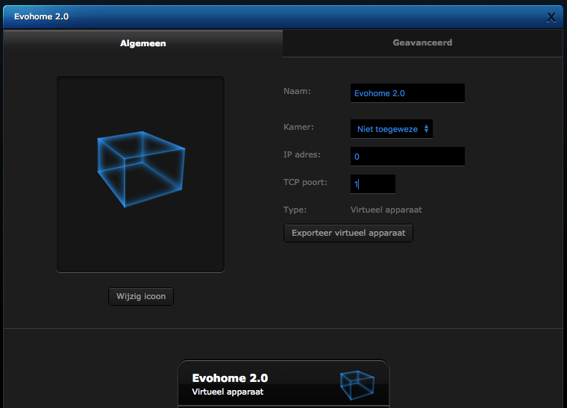

* 1. Klik op de **diskette** (met het uitroepteken) aan de rechterkant om op te slaan
  2. Onthoudt het ID van de zone. Je kan het ID vinden in de adres balk in je browser (in het voorbeeld 43)



***Herhaal deze stap voor alle locations van je Evohome systeem!***

***Normaal gesproken heb je er maar 1.***

# Stap 5 Aanmaken Warmwaterregeling kamers/zones

* 1. Klik op **Apparaten**
  2. Klik op **Toevoegen of verwijderen**



* 1. Klik op **Bladeren** onder **Importeer virtueel apparaat**
  2. Selecteer **Evohome_2.0_-_DHW.vfib**
  3. Geef een **naam** (in dit geval maakt het niet uit wat je kiest)
  4. Kies een **kamer**
  5. Gebruik als **TCP poort** het ID van de scene die je in stap 2 hebt moeten onthouden



* 1. Klik op de **diskette** (met het uitroepteken) aan de rechterkant om op te slaan
  2. Onthoudt het ID van de zone. Je kan het ID vinden in de adres balk in je browser (in het voorbeeld 41)



# Stap 6 Aanpassen Evohome API scene

* 1. Klik op **Scènes**
  2. Klik op de **Evohome API** scene
  3. Klik op het tabblad **Geavanceerd**
  4. Wijzig main_id in het ID van je Evohome virtueel apparaat (die je in stap 4 hebt moeten onthouden)
  5. Wijzig zones_id in de IDs van je Evohome zone virtuele apparaten (die je in stap 3 hebt moeten onthouden). De volgorde moet gelijk zijn aan die van de zones_name. In het voorbeeld zie je 2 namen en 2 IDs

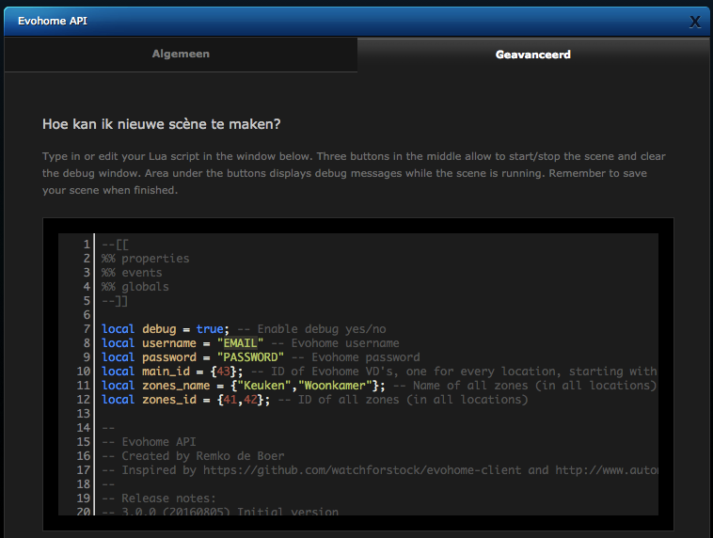

# Foutmeldingen

* No variable EvohomeAPI – De variabele EvohomeAPI bestaat niet, volg stap 1 om deze variabele aan te maken
* Corrupted variable EvohomeAPI - De variabele EvohomeAPI is corrupt, gooi de variabele we gen maak hem opnieuw aan volgens stap 1
* Error HTTP status (GetOAuth) – Inloggen is niet gelukt, controleer je emailadres en je wachtwoord